Değerli Mükelleflerimiz, TÜBİTAK’tan almış olduğunuz Mali Mühür ile Gelir İdaresi e-SMM uygulamasına yapacağınız başvuru sırasında dikkat etmeniz gereken noktalar aşağıda slayt biçiminde açıklanmıştır.

Adım 1: Mali Mührünüzü e-fatura forum sitesinde bulunan 355 numaralı sorunun cevabına göre bilgisayarınıza kurunuz.

Adım 2: Google Chrome tarayıcınızdan aşağıda bulunan e-fatura internet ana sayfasına geliniz ve okla gösterilen imzalama aracını bilgisayarınıza indiriniz.

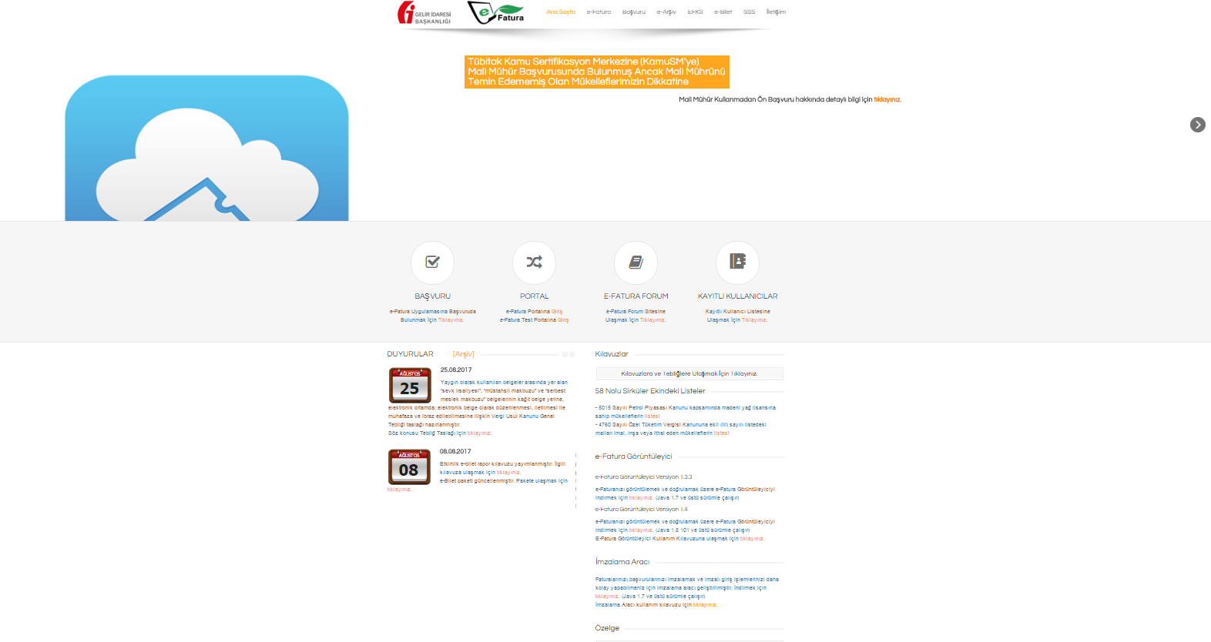

Adım 3: İmzalama Aracını bilgisayarınıza indirdiğinizde;

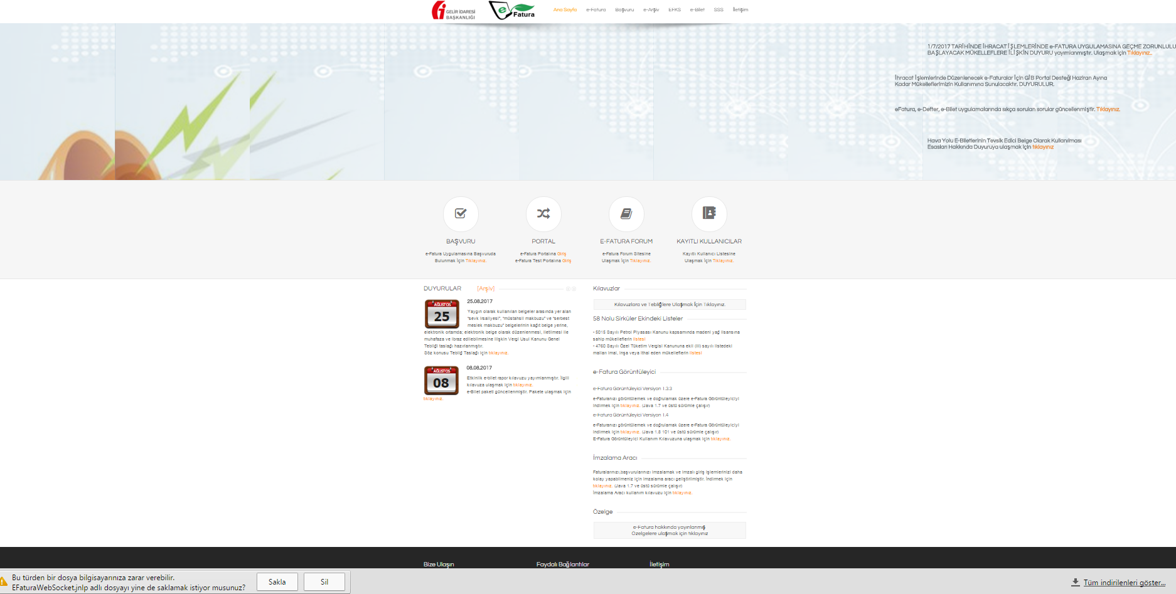

Bu şekilde sol alt tarafta okla gösterildiği şekilde bilgisayarınıza inecek ve bu aşamada sakla diyerek RUN butonunun gelmesini bekleyeceksiniz.

Adım 4: RUN butonuna tıkladığınızda aşağıdaki gibi Gelir İdaresi Başkanlığı e-fatura elektronik imza uygulaması arka planda çalışmaya başlayacak,

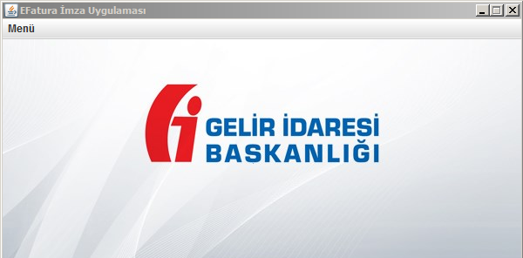

ve bilgisayarınızda açmış olduğunuz Chrome İnternet sayfanızın yanında otomatik olarak internet Explorer veya Google Chrome’de aşağıdaki gibi araç çubuğunda Localhost 8543 yazan yeni bir sayfa açılacaktır. Örnekte açılan sayfa Google Chrome’da açılmıştır.

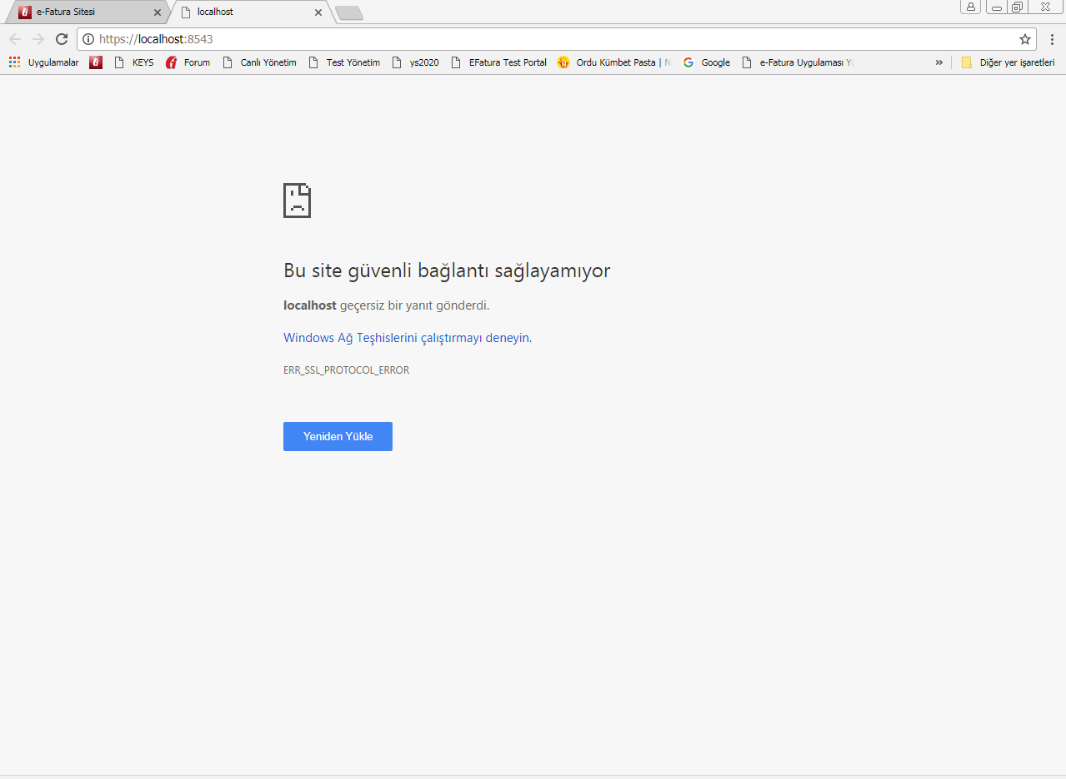

Adım 5: Bu adımda arka planda bulunan Gelir İdaresi Başkanlığı ‘e-fatura imza uygulaması’ haricindeki bütün uygulamaları kapatıp Google Chrome ile e-fatura.gov.tr ana sayfasından ‘’e-Serbest Meslek Makbuzu (e-SMM), e-Müstahsil Makbuzu (e-MM) Uygulamalarına GİB Portal Yöntemini Kullanarak Başvuruda Bulunmak İçin Tıklayınız’’ butonu ile başvuruda bulununuz.

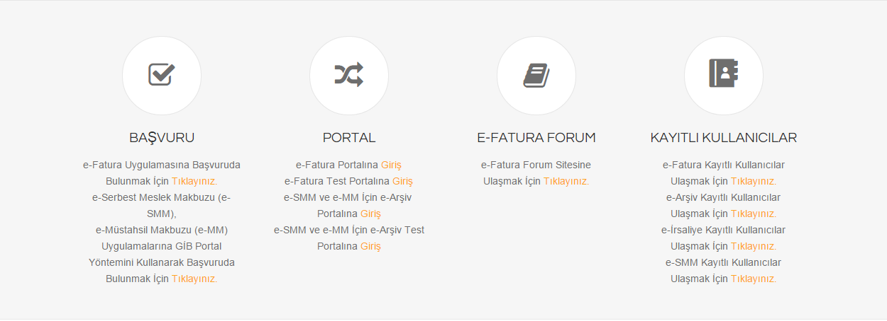

Adım 6: Karşınıza aşağıdaki kayıt ekranı açıldıktan sonra sizden istenen bilgileri giriniz.

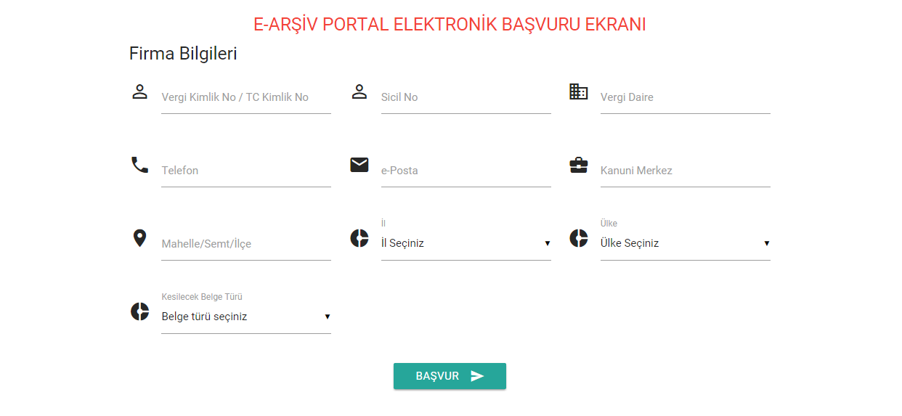

Adım 7: Karşınıza aşağıdaki uyarı ekranı çıkacaktır.

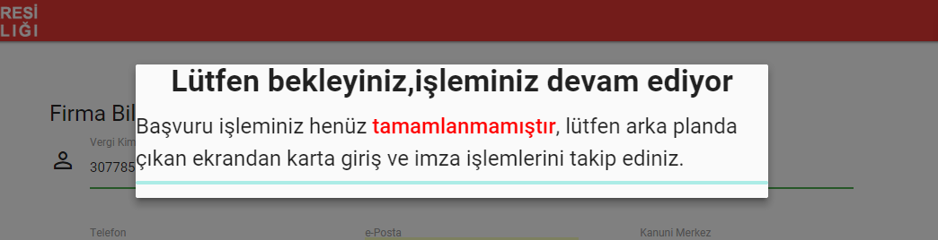

Adım 8: Aşağıdaki görüntüde olduğu gibi ekranın altındaki barda yer alan ‘java’ programı ikonuna tıklayarak ekranda etkin hale getiriniz.

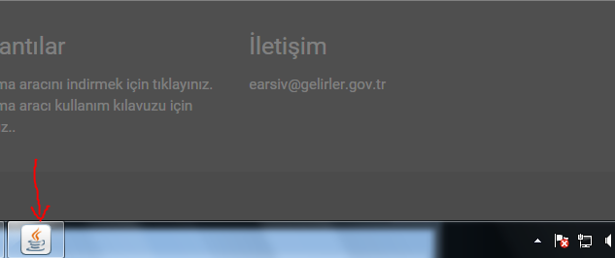

Adım 9: Aşağıdaki ekrandan açıldıktan sonra kartınız tanımlı değil ise ‘Tanımla’ butonuna tıklayarak kartınızı tanımlamayınız.

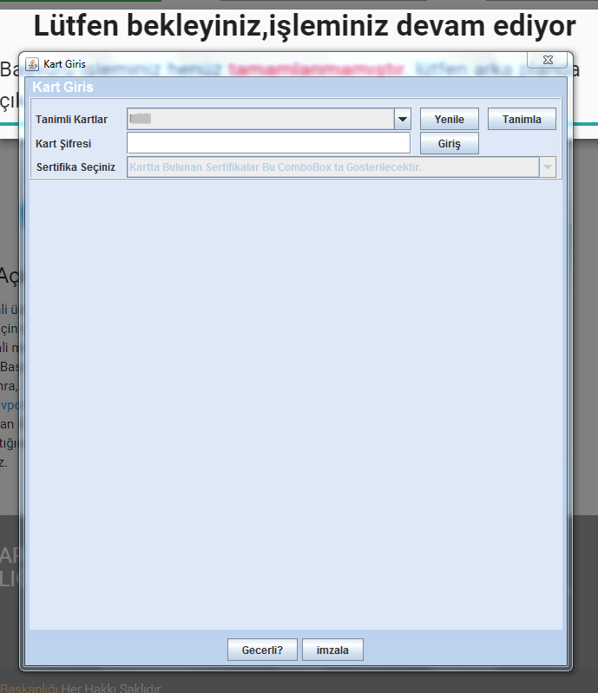

Adım 8: İmzalama işleminden sonra başvurunuz tamamlanacaktır.

İyi günler dileriz.